要約

(57)【要約】
【目的】 より高精度な画像安定化制御を行うことによって画像安定化を図ることができる画像形成装置を提供すること。
【構成】 感光ドラム（像担持体）４と、該感光ドラム４上に画像を形成する画像形成手段と、前記感光ドラム４上の画像の画像情報を検出する光学検出手段と、画像形成条件を調整する調整手段とを有し、前記光学検出手段として複数の光学濃度センサ４０ａ，４０ｂを同一スラスト方向に配置し、これらの光学濃度センサ４０ａ，４０ｂを各々異なる画像形成条件の制御に用いる画像形成装置において、レスポンスの速い制御に用いる正反射型光学濃度センサ４０ｂを散乱型光学濃度センサ４０ａよりも現像剤送り方向上流側に配置する。
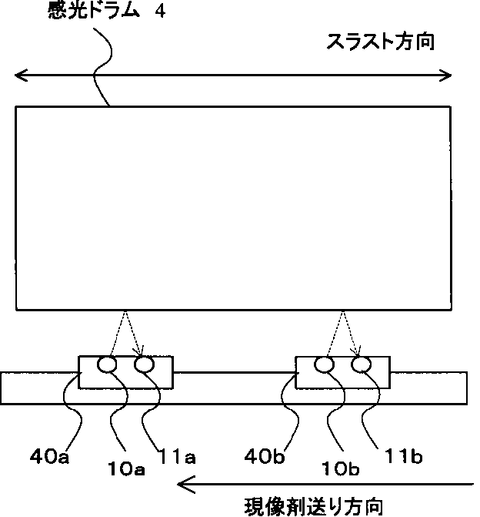
請求の範囲

【特許請求の範囲】
【請求項１】 像担持体と、該像担持体上に画像を形成する画像形成手段と、前記像担持体上の画像の画像情報を検出する光学検出手段と、画像形成条件を調整する調整手段とを有し、前記光学検出手段として複数の光学濃度センサを同一スラスト方向に配置し、これらの光学濃度センサを各々異なる画像形成条件の制御に用いる画像形成装置において、レスポンスの速い制御に用いるセンサを現像剤送り方向上流側に配置したことを特徴とする画像形成装置。

